
本科生毕业设计
开 题 报 告 书

题 目 基于iPhone的点名宝系统
设计与实现
学生姓名 陈君祁
学 号 0906405037
系 别 计算机工程系
专 业 网络工程
指导教师 石元泉 副教授

2012年 10月 12日

设计题目 |  | 基于iPhone的点名宝系统设计与实现
- 选题的目的、意义及相关研究动态和自己的见解：
- 选题目的、意义：
随着信息化时代的到来，以及移动终端、智能手机的迅速发展，无纸化开 始充斥生活中的各个角落，而作为考勤一项必不可缺的方式——点名，也是迫切需要改革的。拿着名单逐一点名，用笔标记的方式，将逐渐淘汰，由手机点名代替纸点名，机器统计代替人工统计，这样一个方便的手机点名系统有着非常大的市场价值，设计这样一款基于iOS的点名系统是非常有必要的。
本系统用于各种场合的点名，可以是老师上课点名，也可以是公司点名等等，只要有iPhone手机都可以使用，通过该点名系统，点名时，你只需手指轻轻一点，屏幕上名字立即标明该人到勤情况，一目了然，使用方便，任何时候想查看考勤统计便于统计。
选择这个课题的意义在于老师或者企业底层领导拿出自己的手机，随时随地考勤，简单方便，而且统计准确，研究这样一个课题有着非常大的实用价值。
- 研究动态：
目前，iOS的手机点名软件寥寥无几，在App store上仅有一款这种类似的软件－“轻松点名”，并且其功能相对较少，用户体验一般，界面不够美观，很多较新的技术能促进用户体验的，没能及时更新。当然也有做得较好的地方，就是对数据处理方面是其优势。
所以，综合安卓和iOS的一些手机点名软件优点，再添加特有的功能：柱形图和扇形图显示数据以及名片点名，二维码等新型技术，而且这些新型技术将是本软将的最大的优势，本软件也将持续更新，更好的完善自己。
- 我的见解：
在安卓和苹果两大手机平台中我选择了苹果。主要原因是安卓手机设备有各自不同的特性，迫使开发者走上了一个艰辛的“一次编写，到处测试”之路，由于iPhone手机设备的统一性，便很好的解决了这个问题，开发者能够更方便的开发苹果手机应用。点名主要目的就是提高我们的工作效率或者学习效率，帮助克制不必要的懒惰，老师有了这样一个方便的点名系统，将节省不少时间，而且统计方便快捷，效率高。为了提高我们的工作效率，我相信点名宝这样一个小系统，将会发挥出它日益耀眼的光芒，成为老师必不可少的一款应用。
二、课题的主要内容：
1、系统所用工具以及技术：
（1）、集成开发环境：Xcode4.4。
（2）、编程环境（API）：Cocoa。
(3)、iPhone软件开发工具包：iPhone SDK5。
（4）、程序开发语言：Objective-C2.0。
（5）、模拟器：iPhone Simulator。
（6）、相关技术：数据结构、HTTP协议、PhotoShop图形编辑、Objective-C编程、数据储存。
2、系统功能模块：
（1）分类模块：该模块主要包括对点名集体的增加、删除，以便于不同点名集体的统计。
（2）名单模块：对某个点名集合的人员的操作，包括增删改查，以及人员的名字的首字母排序等等。
（3）点名模块：根据所选点名集合，进行点名，分表格点名和名片点名两种，到勤结果分到勤，请假，未到三种。
（4）历史模块：根据点名时间，分不同时间段（一个月，一周等等）进行统计，以柱形图和表格的形式显示，表格形式下可以修改点名状态，可以对每次点名的情况上传。
（5）统计模块：根据名单信息，分不同时间段（一个月，一周等等）进行统计，以扇形图和表格的形式显示。
（6）反馈模块：用户对此软件的不足以及建议，可以以邮件的方式发送邮件到指定的邮箱，便于及时改进和更新。
三、研究方法、设计方案或论文撰写提纲：
1、研究方法：
本系统使用运行在Max OS系统上的集成开发环境Xcode4.4来完成整个应用程序的功能。采用了MVC的架构模式，将业务逻辑和视图分离，使模型和视图可以独立修改。使用Sqlite3数据库来对数据持久化保护。
2、设计方案：
使用MVC与代理模式，MVC主要处理视图与控制器之间的关系，较复杂的数据用代理模式来处理。大致框架为下图1：
点名宝

分类管理模块
名单模块
历史与统计
点名模块
反馈模块

创建点名集合
名单管理
通知管理
名片点名
表格点名
图表显示模块
信息上传

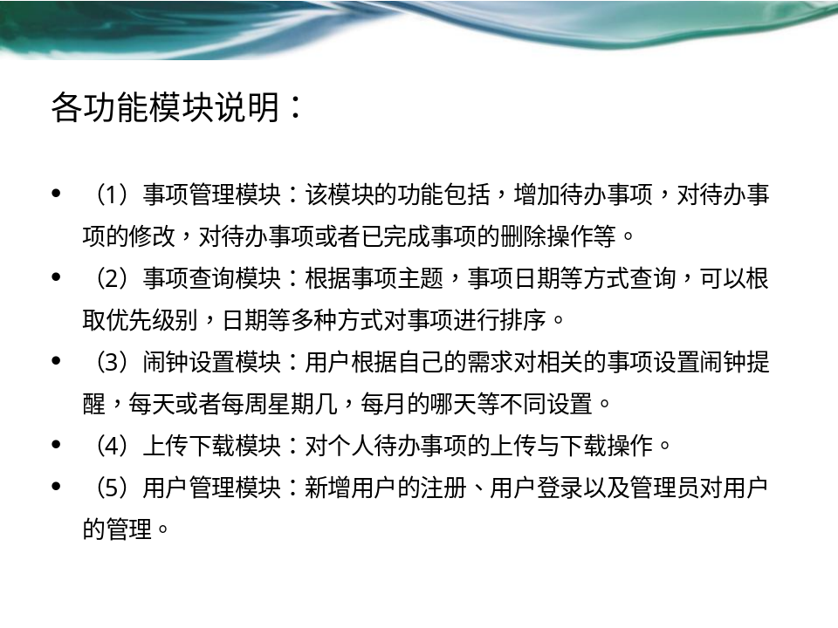
删除点名集合
发送邮件
图1 系统流程图
具体功能模块设计：
（1）分类模块：以弹出视图UIView和UIButton来处理分类的选择。
（2）名单模块：用UITableView来显示所有名单信息，其他页面用UIView。
（3）点名模块：主要用UIScrollView与UITableView显示2种不同的点名方式。
（4）历史模块：以图像和UITableView的方式去显示每次点名信息。
（5）统计模块：以图像和UITableView的方式去显示到勤情况的百分比和每个人的到勤情况。
（6）反馈模块：使用系统邮件。
四、完成期限和预期进度：
(1)2012.05.11-2012.10.14：查阅资料确定初步方案，开题。
(2)2012.10.15-2013.1.25：查询参考书目，系统需求分析。
(3)2013.01.26-2013.03.01：完成系统分析与设计、功能设计、数据库设计。
(4)2013.03.01-2013.04.10：确认设计风格，实现“点名宝”各功能模块。
(5)2013.04.11-2013.05.09：测试，界面美化，论文的撰写。
(6)2013.05.10-2013.05.11：答辩准备及答辩。
五、主要参考文献：
［1］严蔚敏.吴伟明.数据结构（C语言版）［M］.北京：清华大学出版社.1997。
［2］陆颖.30天精通iPhone手机编程［M］.北京：清华大学出版社.2011。
［3］科施恩(Kochan.S.G)著.张波等译，Objective－2.0程序设计［M］.北京：机械工业出版社。
［4］(美)李伟梦 著.张龙 译.iPhone SDK编程入门经典：使用Objective-C(移动与嵌入式技术)［M］.北京：清华大学出版社，2011。
［5］(美)Dan Pilone.Tracey Pilone著.深入浅出iPhone开发［M］.北京：人民邮电出版社.2011.
［6］(美) Christopher Allen. Shannon Appelcline著.iPhone开发实战［M］.北京：人民邮电出版社，2009。
［7］（美）乔纳森 著.AppStore掘金——iPhone SDK应用程序开发［M］.北京：人民邮电出版社.2010。
［8］（美）坎贝尔 著.iPhone SDK3开发快速上手［M］.北京：机械工业出版社.2010。
［9］（美）萨丹 著.iPhone开发秘籍（第2版）［M］.北京：人民邮电出版社.2010。
［10］张英封.刘超 主编.iPhone应用程序开发指南（基础篇）［M］.山东：山东科学技术出版社.2010。
[11](美)戴维.艾伦 著.《Getting Things Done》[M].北京：中信出版社.2002。
六、指导教师意见：

签名： 年 月 日
七、开题报告会纪要
时间 |  |  |  | 地点
与  会  人  员 | 姓名 |  | 职务（职称） |  | 姓名 |  | 职务（职称）
会议记录摘要：

会议主持人：
会议记录人：
年 月 日
八、开题答辩小组意见：

负责人签名：
年 月 日
九、系(部)意见：

负责人签名：
单位（盖章）
年 月 日

